中国铁矿石价格指数（CIOPI）

中国钢铁工业协会 2014年10月23日印发

一、进口铁矿石价格（OPI）
10月23日，直接进口铁矿石62%品位干基粉矿到岸价格为80.53美元/吨，环比每吨下降0.53美元，降幅为0.65%；当月平均价格为80.74美元/吨。
10月23日，现货贸易进口铁矿石62%品位干基粉矿人民币含税价格为613.57元/吨，环比每吨下降2.75元，降幅为0.45%，当月平均价格为614.4元/吨。
10月23日，直接进口铁矿石58%品位干基粉矿到岸价格为70.51美元/吨，环比每吨下降0.11美元，降幅为0.16%；当月平均价格为70.07美元/吨。
10月23日，现货贸易进口铁矿石58%品位干基粉矿人民币含税价格为529.45元/吨，环比每吨下降1.62元，降幅为0.31%，当月平均价格为526.09元/吨。
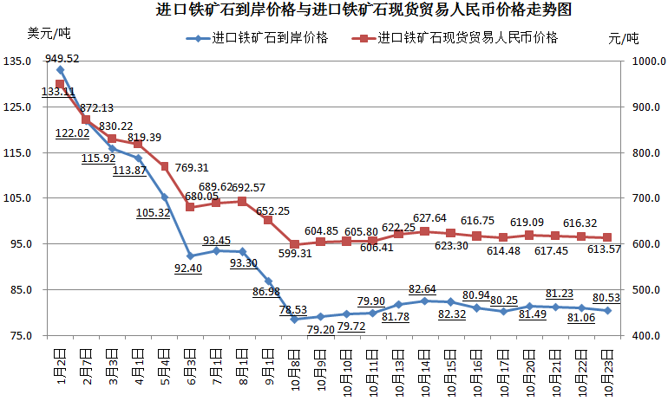
二、国产铁矿石价格
10月23日，国产铁矿石62%品位干基铁精矿含税价格为683.58元/吨，环比持平，比进口铁矿石高70.01元/吨，升高幅度为11.41%；当月平均价格为687.84元/吨，比进口铁矿石高73.44元/吨，升高幅度为11.95%。
10月23日，国产铁矿石65%品位干基铁精矿含税价格为758.24元/吨，环比持平，当月平均价格为763.3元/吨。
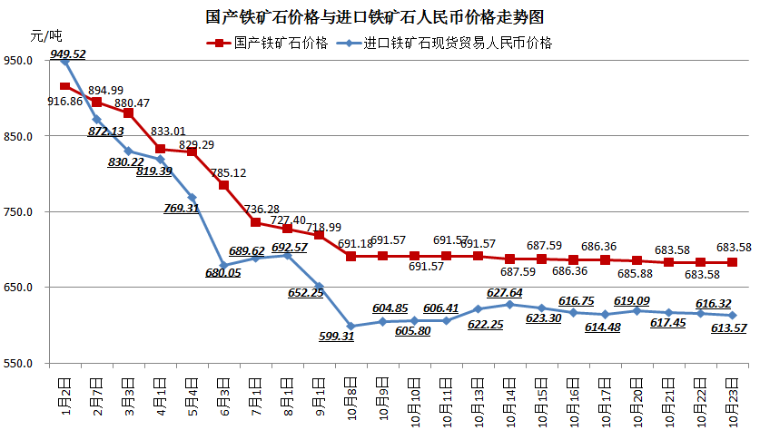
三、中国铁矿石价格指数（CIOPI）
10月23日，中国铁矿石价格指数（CIOPI）288.03点，环比下降1.35点，降幅为0.47%。其中：国产铁矿石价格指数为265.66点，环比持平；进口铁矿石价格指数为298.15点，环比下降1.96点，降幅为0.65%。
